1. 什么是软件测试？

2．软件测试涉及哪几个关键问题？（6）

3．简述软件测试的复杂性和经济性。

1. 软件测试应遵循哪些重要的原则或方针？（9）

5．软件测试与软件开发有何关系？

6．软件开发模型在软件开发过程中起到什么作用？没有它可以吗？

不能没有它。

软件开发模型是软件开发全部过程、活动和任务的结构框架，是对软件过程的建模。

软件开发模型能清晰，直观地表达软件开发全部过程，明确规定要完成的主要活动和任务，作为软件项目工作的基础。

7．软件测试中检测到的错误都是由编码错误引起的吗？为什么？

软件开发中计划-需求-设计-编码，前面3个阶段也可能引进错误，不单单是由编码错误引起。（软件需求分析、设计和实现阶段出现的问题是**软件的主要错误来源**）

8．简述软件测试的流程。（5）

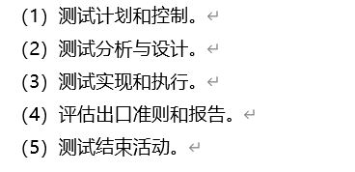

9．静态测试和动态测试分别都应用在什么场景下？

静态测试是指通过检查和评审软件而不是运行软件对软件进行测试的方法。测试对象：与软件相关的需要测试的产物，如各类文档、源代码等。

动态测试实际运行被测程序，通过输入相应的测试数据，检查实际运行结果和预期结果是否一致，是对程序的结构和正确性的测试，并分析运行效率和健壮性等指标。

10．黑盒测试和白盒测试的区别是什么？可以同时使用这两种测试方法吗？

不可以同时使用，一般是先黑盒测试后白盒测试。

1. 黑盒测试中，测试人员和程序员应该相互独立。解释其合理性。

（1）开发和测试是两个不同的活动，开发是创造的过程，测试是发现故障的过程，这两个活动有着本质区别，一个人不可能把两个截然对立的开发人员角色和测试人员角色扮演好。

（2）程序中可能包含有因为程序员对问题的叙述理解错误而产生的故障，因为这种思维定势的存在，程序员很难发现自己的错误，相比之下，别人来进行测试，会更加有效。

12．若测试机器学习程序，请设计出一些蜕变关系。

测试人员测试机器学习产生的回归模型时，不可能检查每一个样例的预测是否符合预期。在这种情况下，可以使用蜕变测试方法验证模型输出的正确性。

可以识别一些蜕变关系，例如：利用训练集数据应用于模型，查看与训练集原数据结果的匹配程度；控制变量，改变训练集中某一自变量的大小，看结果集是否随自变量增减等；在训练集中增加测试数据，看输出模型是否变化。

|  |  |
| --- | --- |
| 随机改变元素的序列 | 维持不变 |
| 加上一个正常数 | 增加或维持不变 |
| 乘一个正常数 | 增加或维持不变 |
| 取相反数 | 减少或维持不变 |
| 增加一个新元素 | 增加或维持不变 |
| 删除一个元素 | 减少或维持不变 |

**13．如何识别等价类？运用示例给出解释。（6）**

* 如果一个输入条件规定了输入值的范围，那么可以得到三个等价类：一个有效等价类和两个无效等价类。（如0-100）
* 如果输入条件规定了一个输入值集合，并且集合中每个元素处理不同，那么为集合中的每个元素生成一个有效等价类，为集合之外的元素生成一个无效等价类（选填男/女）
* 如果输入条件规定了必须满足的情形，那么生成两个等价类：一个为有效等价类；另一个为无效等价类。（如必填、整数）
* 如果处理每个有效输入的方式都不相同，那么为每个有效输入生成一个有效等价类。（菜单、奖金、保险的不同系数）
* 如果输入条件规定了有效输入的数量（假定为N），那么为正确的输入数量定义一个有效等价类，同时定义两个无效等价类。 （N，大于N，小于N）
* 如果一个等价类中的元素被程序处理的方式不同，那么就把该等价类分割为更小的等价类。一种直观的识别方式是简单值、普通值、极端值和典型值等。

14．对 NextDate 示例，运用等价类划分法给出测试用例（书p51）

15．对于三角形问题，给出弱健壮等价类测试用例（书p49）

弱一般等价类：测试用例仅覆盖有效等价类，无效测试用例只含一个无效值

强一般等价类：

弱健壮等价类：

强健壮等价类：测试用例覆盖有效、无效，无效测试用例含一个、两个、多个无效值

16．什么是边界值分析法？程序的边界是指什么？

边界值分析法就是对输入或输出的边界值进行测试的一种黑盒测试方法。

程序的边界指的就是用户定义的范围值。

17．有一个饮料自动售货机的控制处理软件。若投入 5 角钱的硬币，按下橙汁或啤酒的按钮，则相应的饮料就送出来。若投入 1 元的硬币，同样也是按下橙汁或啤酒的按钮，则相应的饮料会送出来并退还 5 角硬币。试画出因果图，并给出对应的测试用例。

18．逻辑覆盖指的是什么？

通过 对程序逻辑结构的遍历 实现程序的覆盖

19．程序变异的基本思想是什么？

变异测试+程序变异

20．什么是变异算子？

定义了从原有程序生成差别极小程序（即变体）的转换规则

运算符变异（<变为<=）

数值变异（i变为-i）

返回值变异（返回值由true变为false）

继承变异（增删子类中的重写变量）

多态变异（将变量实例化为子类型）

重载变异（增删改写重载方法）

1. 一阶变异和高阶变异有什么区别？

一阶变异：仅经过一次简单变更得到的变体

高阶变异：经过多次简单变更得到变异

22．软件测试包括哪几个阶段？（7）

PDCA循环

23．需要从哪几个方面对测试需求进行评审？

1、完整性审查：检查测试需求是否覆盖了所有的软件需求，以及软件需求的各项特征

2、准确性审查：检查测试需求是否清晰、没有歧义、描述准确，每项测试需求是否都可以用作测试用例的设计依据。

24．请简述等价类划分法的操作流程。

①先考虑输入数据的数据类型（合法和非法的）

②再考虑数据范围（合法类型中的合法区间和非法区间）

③列出等价类表格，区分等价类

④为每一个等价类编号

⑤从一个等价类中选择一个测试数据构造测试用例

1. 请简述软件缺陷的级别

26．请说明测试执行过程中所要做的主要工作。

1、测试用例的选择：考虑本次测试的上下文

2、测试人员的分工：合理安排人力资源，避免测试人员思维局限性

3、测试环境的搭建：包括测试数据、测试机器、网络环境、操作系统等的准备

4、BVT测试与冒烟测试：检查目标程序是否完整，是否具备可测性

5、每日构建：每天定时把所有文件编译、连接、组成一个可执行的程序的过程

27．软件测试度量是出于什么原因才进行的？是不可或缺的吗？

28．软件测试对工作人员有什么要求？

（1）责任心； (2）沟通能力； (3）团队合作精神； (4）耐心，细心和信心；

(5)时时刻刻保持怀疑态度，并且有缺陷预防的意识； (6）不断学习能力。

**29．代码行覆盖率如何计算？功能覆盖率如何计算？数据库覆盖率如何计算？**

30．软件测试度量涉及哪几个关键问题？

？？？

31．软件测试度量应遵循哪些重要的原则或方针？

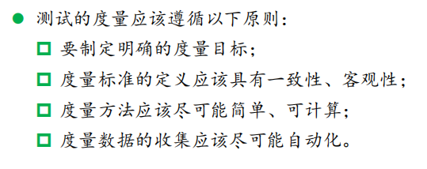

32．自动化测试与测试自动化有什么区别？

33．Web 系统具有什么特征？

Web是图形化的和易于导航的

Web与平台无关

Web是分布式的

Web 是动态的

Web是交互的

34．简述性能测试的基本步骤和流程。？？？

35．请说明什么是第三方测试。

36．请简述第三方测试的意义和模式。

**意义：**

1.具有客观性

第三方测试机构是、相对独立，可以较客观的开展工作。

2.具有专业性

测试机构作为一种工作，在长期的工作中积累了大量的实战经验，相比于未从事过测试的人员具有相对的专业性。

3.具有权威性

一般测试机构均通过国家权威认证，其测试结果更加客观公正，具有权威性。

**模式：**

1.用户主导：用户聘请的第三方

2.开发团队主导：开发团队聘请的第三方

38．请说明第三方测试的测试范围。

第三方测试工作主要包括需求分析审查、设计审查、代码审查、功能测试、性能测试等（十余）项

1.测试阶段：以黑盒测试为主，集成测试，系统测试，验收测试

注意：单元测试通常由开发方实施测试，倘若其不进行单元测试则开发人员就不可能完成其整个系统。

2.测试内容：包括软件和文档

软件测试包括：功能，易用，容错，安全，性能

文档测试：正确性与一致性。

39．请简述第三方测试的测试过程。（5）

40．请简述第三方测试的核心内容。(这是职责，找不到核心内容

41．简述数据库应用软件与数据库管理系统软件的区别与联系。

数据库应用软件是基于数据库管理系统软件（DBMS）之上开发的应用层软件

数据库管理系统软件（DBMS）属于重要的、复杂的基础软件。

数据库管理系统为数据库应用软件提供底层的数据管理功能。

42．如何对数据库应用软件中设计的数据库模式的好坏进行验证？

|  |  |  |
| --- | --- | --- |
| 编号 | 数据库设计步骤和输出成果 | 数据库设计验证观点 |
| 1 | 需求分析  输出：数据字典和数据流图 | - 是否反映所有的用户需求  - 是否充分考虑系统的扩充和改变 |
| 2 | 概念结构设计  输出：关系实体  （ER）图 | - 是否涵盖了系统涉及所有的实体和属性  - 实体与属性的划分是否正确  - 实体之间的联系与约束刻画是否准确全面  - 不同的子ER图中是否有命名、结构等冲突  - 不同的子ER图中是否存在冗余 |
| 3 | 逻辑结构设计  输出：数据库表结构等 | - 是否符合关系型数据库设计的范式理论，通常应达到3NF或者BCNF  - 是否考虑该系统的性能需求等进行去范式化  - 是否考虑该系统的性能要求进行分库分表 |
| 4 | 物理结构设计  输出：存储、索引等 | - 索引设计（聚簇索引、唯一索引等）是否合理  存储结构（关系、索引、日志，备份等）是否合理 |

43．简述 MySQL 的 SQL 功能回归测试过程。

采用MySQLTest测试框架

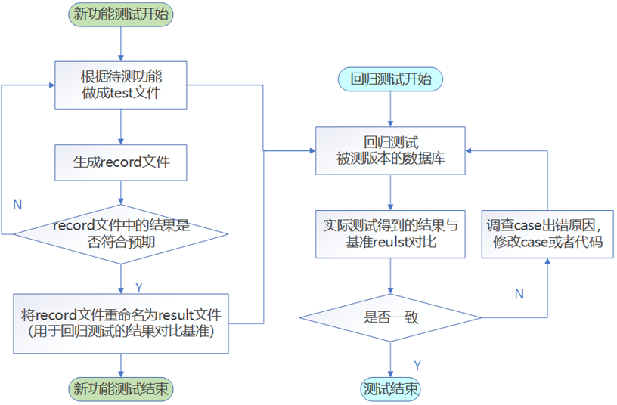

44．请举例说明如何测试 DBMS 的事务特性。

45．如何对 DBMS 进行性能测试？性能测试中重点需要考虑哪些内容？

46．DBMS的高可用性测试的主要挑战有哪些？

47．简述第十一章所讲的几种智能搜索算法的优劣性。

1. 简述遗传算法的过程。

49．云测试有哪两层含义？

50．针对云软件质量属性定量化描述的问题，最直接的思路有哪两种？

51．请列举几种云安全技术。

52．云计算安全与传统软件安全有哪些区别？

53．安全测试包括哪些主要的挑战？

54．简述 SOFIA 检测 SQL 注入的过程。

55．企业的测试策略体现在几个方面？

56．为什么要制订测试计划？

57．简述基于 CMMI 的测试流程和传统测试流程的区别。

58．了解当前互联网公司是如何将DevOps部署到企业的软件质量保障流程中的。